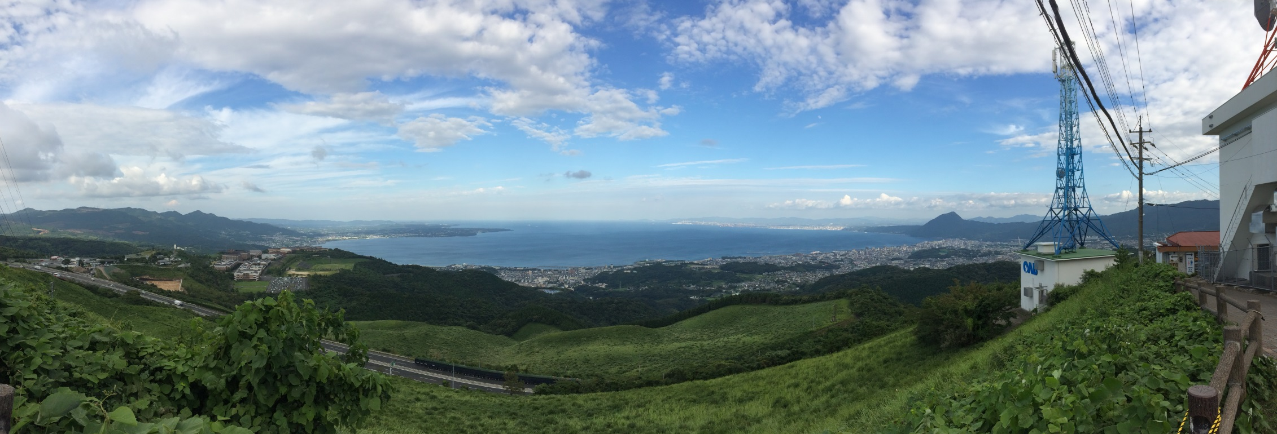
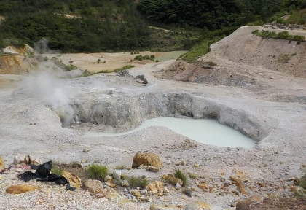
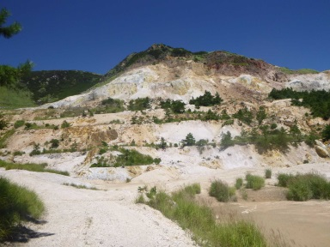
日本応用地質学会九州支部並びに九州応用地質学会では，平成29年度の見学会を地質技術研修会として下記のとおり実施します。
今年度は大分県別府にて、「大分別府で大地の恵みを体感する」をテーマに別府の地形、地質及び断層などを応用地質学的視点で観察します。なお、現地では、ブラタモリ（NHK）にもご出演された由佐先生（京都大学名誉教授）に案内していただけるので、温泉や地熱をはじめとする大地の鼓動を体感してください！
学会員並びに協会員のみなさま，お誘い合わせのうえ多数ご参加頂きますようご案内申し上げます。
平成29年度現地研修会のお知らせ
主催：一般社団法人日本応用地質学会九州支部
九州応用地質学会
共催：福岡県地質調査業協会

九州応用地質学会催：福岡県地質調査業協会

日 時 ： 平成29年11月10日 (金)（雨天決行）
ＣＰＤＨ ： 3.0ＣＰＤ
募集人員 ： 20名（定員になり次第締め切ります。）
募集期間 ： 平成29年10月18日(水)～11月2日(木)
参加費 ： 5,000円
集合場所 ： 11月10日(金) AM10：00 別府駅西口 吉平ビル前集合
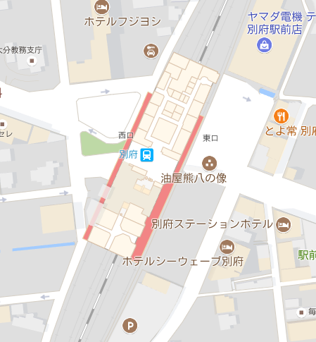
○行程および主な内容
11/10（金） 10:00 別府駅出発
集合場所
吉平ビル前
10:10～10:30 第1ポイント 朝見地区 朝見川断層と温泉熱発電設備
10:30～11:10 第2ポイント 堀田地区 堀田温泉と堀田断層の露頭
及び断層上からの地形
11:20～12:00 第3ポイント 鉄輪（かんなわ）地区 温泉や断層崖の見学
12:00～12:30 第4ポイント 紺屋地獄の泥湯と噴気
12:30～13:10 昼食（さわやかハートピア明礬）
泥湯や噴気の見学と合わせて
13:10～13:40 第5ポイント 明礬地区 明礬温泉と湯の花小屋見学
13:40～14:10 第6ポイント 十文字原展望台
別府地溝帯や断層地形を上から展望
14:30～15:30 第7ポイント 伽藍岳 火口や別府白土（珪石）
採取地跡の見学

16:20 別府駅 着

なお、天候により講習内容、スケジュール等は変わる場合があります。
現地観察を行いますので、歩きやすい靴、服装でお越しください。

申込方法：申込書に氏名，勤務先，同住所，同電話番号を明記の上，FAX，郵送あるいはE-mailにてお申し込みください。
参加費は当日集めます。各自お釣りの無いように現金でご用意くださいませ。
なお、申し込み後にキャンセルが生じた場合は、後日参加費を請求させていただきます。
申込み先：日本応用地質学会九州支部事務局 TEL；092-431-7236 FAX；092-412-9252 ｅ-mail；kohei_hagino@kk-grp.jp
〒812-0013 福岡県福岡市博多区博多駅東3-6-3 国際航業株式会社 技術本部 九州技術部内 （担当；萩野晃平）
･･･････････････････････････････････････････････きりとり線････････････････････････････････････････････････････『平成29年大分別府で大地の恵みを体感する』現地研修会 参加申込書

